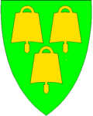

SUNDMOEN BOFELLESSKAP FOR ENSLIGE MINDREÅRIGE FLYKTNINGER (EMA)

OMSORGSTJENESTEN I OS KOMMUNE

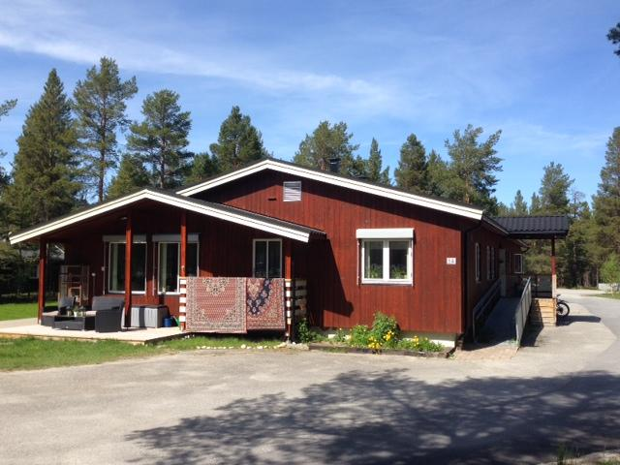

2550 Os i Østerdalen

Virksomhetsleder Omsorgstjenesten: Tlf. 950 88 883

Avdelingsleder for Sundmoen: Tlf. 488 84 221

Hva er bofellesskap for enslige mindreårige flyktninger?

Norge tar imot barn/ungdom fra andre land til asylmottak som kommer da de er under 18år. De kommer ofte til Norge uten foreldre. De blir da betegnet som enslige mindreårige flyktninger(EMA). Integrerings- og mangfoldsdirektoratet (IMDI) bosetter ungdommer ut i kommuner. Os har valgt å bosette 5 EMA i et døgnbemannet bofellesskap.

Ungdommen har et soverom og bad selv, og ellers disponerer de felles arealet fritt. Ungdommene blir bosatt etter barnevernstiltak og bor der til de fyller 18 år. De kan videre bo i bofellesskapet til de fyller 20år dersom de ønsker.

Vårt hovedmål er at ungdommene som bor hos oss skal klare seg godt alene da de er utflyttningsklare

Ungdommen får dekket sine behov for omsorg, veiledning og støtte av personal som jobber i heldøgnsturnus. Ungdommen skal ha trygge og gode rammer rundt seg. Viktige prinsipper er selvstendiggjøring, selvbestemmelse og retten til å handle på egne vegne med støtte fra personalet. Vi jobber for best mulig integrering i det norske samfunnet, men samtidig er det en balanse kunst i det å bevare eget lands integritet.
Aktiviteter dekkes av bofellesskapet, de deltar på aktiviteter med jevnaldrende og ut fra egne interesser. Personalet følger opp ungdommen hjem, skole, lekser, arbeid og fritid.

Hvem jobber på Sundmoen?
Det er flere yrkesgrupper som jobber på Sundmoen: Det er vernepleiere, spesial pedagoger, sykepleiere, hjelpepleiere, omsorgsarbeidere, og andre med høgskole- og fagutdanning innen helse, sosial og. Sundmoen har også et tett samarbeid med barnevernet, skole og arbeidsplasser
De som jobber på Sundmoen er de nærmeste ungdommen har, de følger opp ungdommene som foresatte.

Samarbeid med hjelpeverge
Enslige mindreårige asylsøkere som kommer til Norge under 18 år har krav på en hjelpeverge. Hjelpeverge hjelper ungdommene med de juridiske oppgaver, opplæring/skole og ellers oppgaver ungdommene ønsker bistand til.

